1. 報價明細新增寄件資訊：收件人、地址、電話、備註。

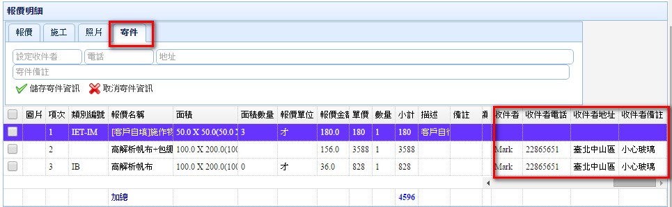

1. 類別三報價新增複製功能。 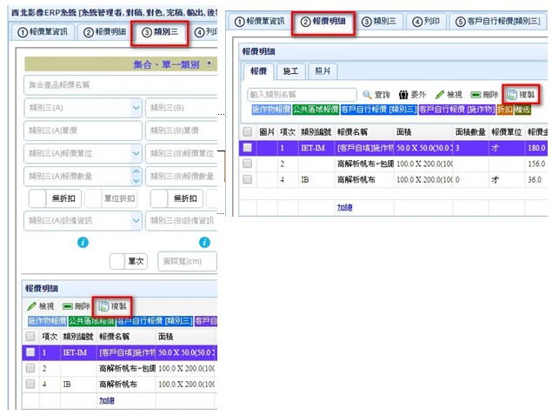
2. 類別三設備資訊預設第一筆。

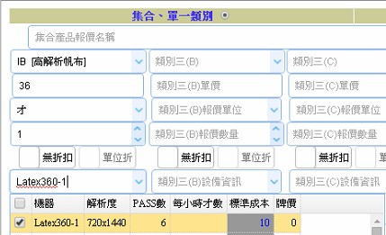

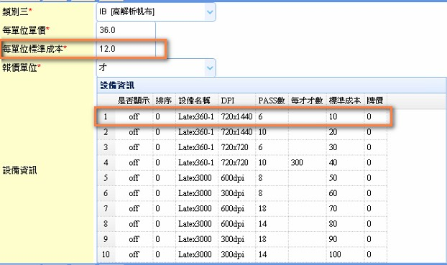

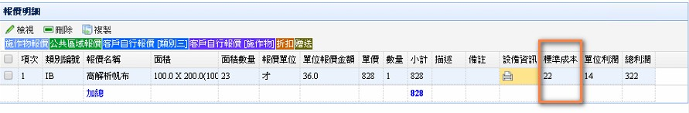

IB標準成本計算：

每才12元+機器10元=22

1. 報價提示，無作用。

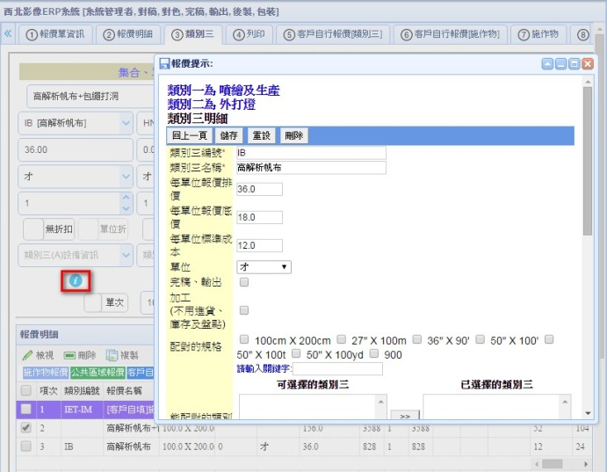

1. 類別三不能新增。
2. 施作物集合類別。

【設定施作物主要類別】

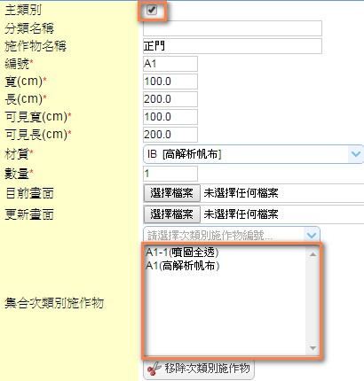

【設定施作物次要類別】

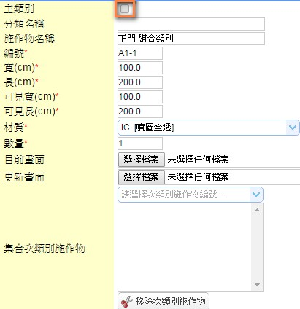

【施作物只會顯示主類別】

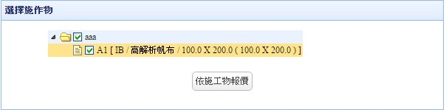

【完成施作物】

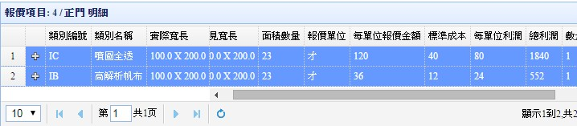

1. 不能刪除客戶編號462：因為已有客戶報價所以不能刪除，要先刪客戶報價才能刪除客戶（都沒被引用到才能刪）

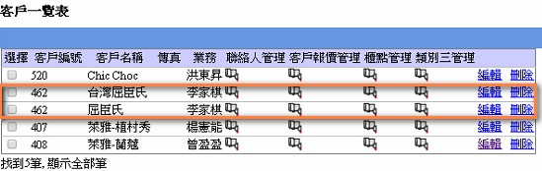

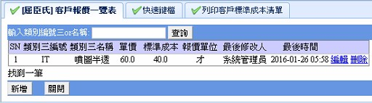

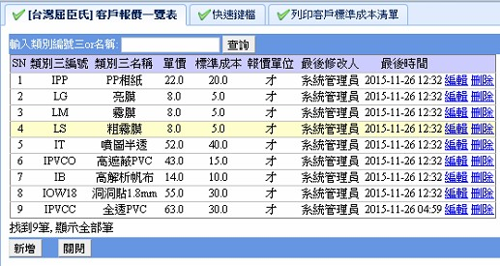

1. survey HP WallArt API。

https://designer.newui.hpwallart.com//cip?external_link=true&sku=WA_WC